# Egais.ru - личный кабинет

ЕГАИС – это единая государственная автоматизированная система. Инструмент позволяет государству контролировать производство и продажу алкогольных напитков.

## Краткое описание портала

Бутылки алкогольных напитков содержат акцизную марку со штрихкодом. Он шифрует полную информацию о напитке – от сведений производителя до даты выпуска. Каждую проданную бутылку алкоголя фиксируют в системе. Для этого продавец считывает сведения со штрихкода при помощи сканера. Модуль, передаёт данные на единый сервер, где ведётся онлайн учёт.

Закодированные сведения на наклейке:

* Точная дата производства.
* Производитель.
* № лицензии.

Штрихкод имеет стандарт PDF-417, который считывают 2D-сканером. Сведения из системы передаются Росалкогольрегулированию, где сведения проверяют на подлинность в автоматическом режиме.

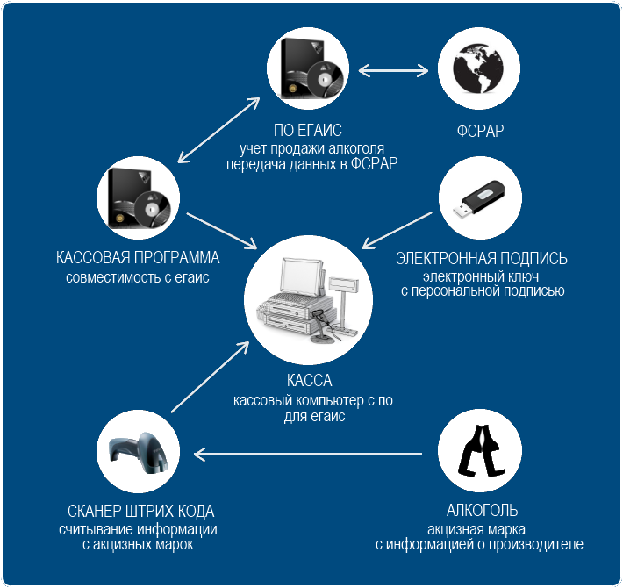

Возможности системы:

* Автоматизированный учёт акцизов.
* Получение точных статистических данных о производстве алкогольных напитков.
* Полная детализация информации и выборка по производителям, названию, объёму, виду и крепости.
* Анализ рынка алкогольной продукции с высокой точностью.
* Учёт импорта.
* Борьба с контрафактом.
* Контроль производителей, поставщиков и покупателей через электронную систему документооборота.

Основное назначение – контроль объёмов производства и оборота алкогольной продукции. Так государство эффективно борется с контрафактом и уклонением от уплаты акцизных сборов в бюджет.

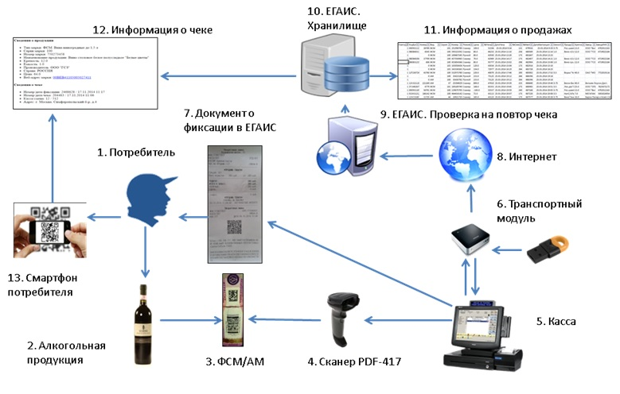

## Функции личного кабинета

1. Настройки системы.
2. Возможность добавить новые торговые точки. получить

Функционал личного кабинета

Функции, которые выполняет личный кабинет ЕГАИС в работе автоматизированной системы учета:

Проведение необходимых настроек.

Добавление торговых точек, получение транспортных ключей.

Отражение информации о перемещении продукции с помощью регистрации накладных.

Формирование справочников продукции и организаций.

Запросы данных о продукции из справочников по ИНН производителя.

Формирование и отправка накладных на недостающую продукцию.

Актуализация остатков продукции с составлением акта постановки на баланс.

Составление актов о списании продукции.

Учет розничных продаж алкогольной продукции.

Просмотр новостей системы.

## Как войти на в личный кабинет

## Как зарегистрироваться

Зарегистрироваться можно только один раз. Данные вводят медленно и перепроверяя, чтобы не ошибиться. Обращение в службу технической поддержки влечёт за собой временные издержки.

Порядок регистрации в личном кабинете:

1. Перейти на официальный сайт АСУ <http://egais.ru/>.
2. Главная страница содержит основные информационные разделы. Справа вверху нажать пункт «Войти в личный кабинет».

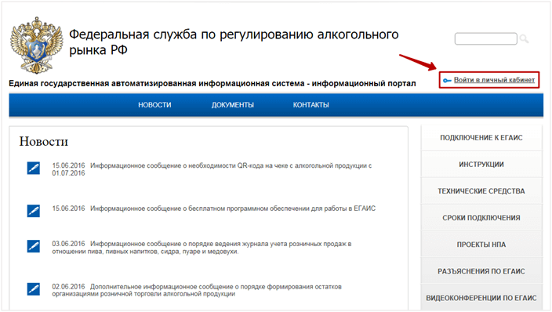

1. Процесс регистрации начинается ознакомлением с условиями использования сервиса, а также проверкой на их выполнение. Пользователь изучает инструкцию. Если есть вопросы, то из следует задать службу поддержки. Необходимые условия для регистрации:
   * Наличие версии Windows XP и выше.
   * Наличие электронно-цифровой подписи и аппаратного ключа.
   * Наличие ПО для работы с ЭЦП.
2. Добавляют торговые точки

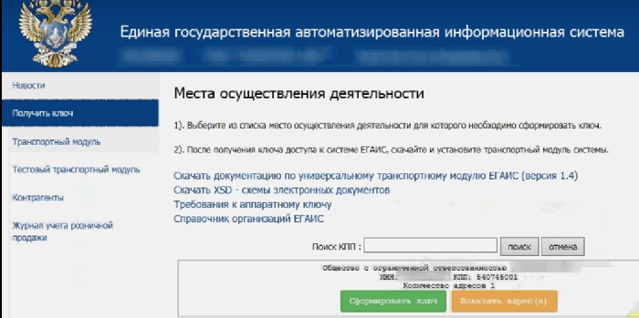

## Дл чего нужен личный кабинет на этом свйте

## Кто может зарегистрироваться и войти

## Что можно сделать через личный кабинет

## Какую информацию можно получить на нем